# Felhasználók

Azt szeretnénk, hogy aki az öregfák adatbázist használja, csak ebben tudjon dolgozni, a többi adatbázishoz ne férjen hozzá.

Ezért létrehozunk egy új felhasználót erdesz néven, aki csak az oregfak adatbázis adatait tudja módosítani, máshoz nem fér hozzá. A jelszava oregfak lesz.

1. Kattints a PHPMyAdmin programban a bal felső sarokban lévő házra (Kezdőlap), majd a Felhasználói fiókokra!  
   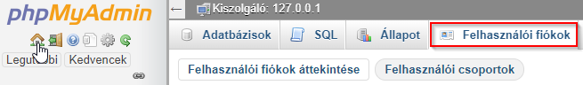
2. Kattints a Felhasználói fiók hozzáadása hivatkozásra!  
   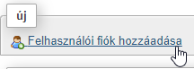
3. Add meg a felhasználónevet (erdesz) és a jelszót (oregfak)! A gépnév legyen localhost. Ez azt jelenti, hogy a helyi gépen tud bejelentkezni. Ha távolról kellene bejelentkeznie, akkor a bármilyen gépet (%) kellene választani.  
   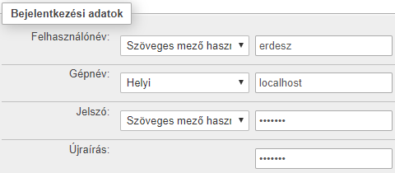
4. Ezen a lapon adhatnánk a felhasználónak globális (minden adatbázisra vonatkozó) jogokat is, de ezt most nem szeretnénk. Nyomd meg a jobb alsó sarokban lévő Indítás gombot, és nézd meg a végrehajtott SQL parancsot!
5. A következő oldalon választhatsz, hogy mit szeretnél beállítani az adott felhasználóra:  
   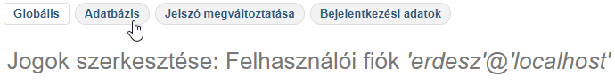  
   Válaszd az Adatbázist!
6. A következő lapon válaszd az oregfak adatbázist, majd nyomd meg az Indítás gombot!
7. Kapcsold be az adatokra vonatkozó jogokat az alábbiak szerint:  
   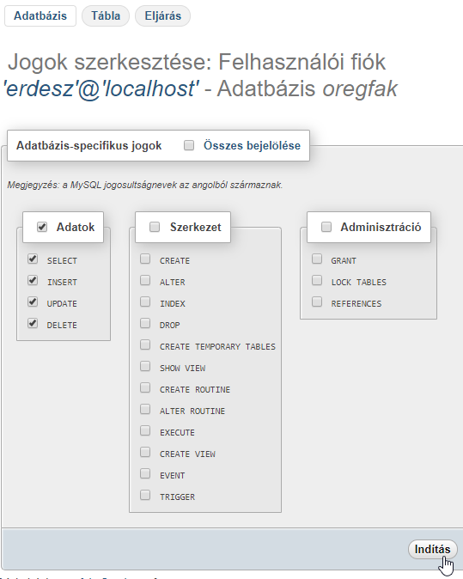  
   Az adatbázis szerkezetének módosításához és az adminisztrációhoz ne adj jogokat! Nyomd meg az Indítás gombot, és nézd meg a végrehajtott SQL parancsot!
8. Menj vissza a Felhasználói fiókok lapra! A jogokat a felhasználó sorában a Jogosultságok szerkesztése hivatkozással lehet módosítani. Kattints a mellette lévő Exportálásra, és mentsd el az erdesz felhasználó jogosultságait az erdesz.sql fájlba!
9. Jelentkezz ki a PHPMyAdmin programból, majd jelentkezz be erdesz neven az oregfak jelszóval! Figyeld meg, hogy csak az oregfak adatbázishoz férsz hozzá, és a felhasználói fiókokat sem tudod módosítani!